Az EU 2007–2013-as költségvetési keretterve – kerekasztal-beszélgetés
Magyar Fejlesztési Bank, Budapest, 2005. december 2.

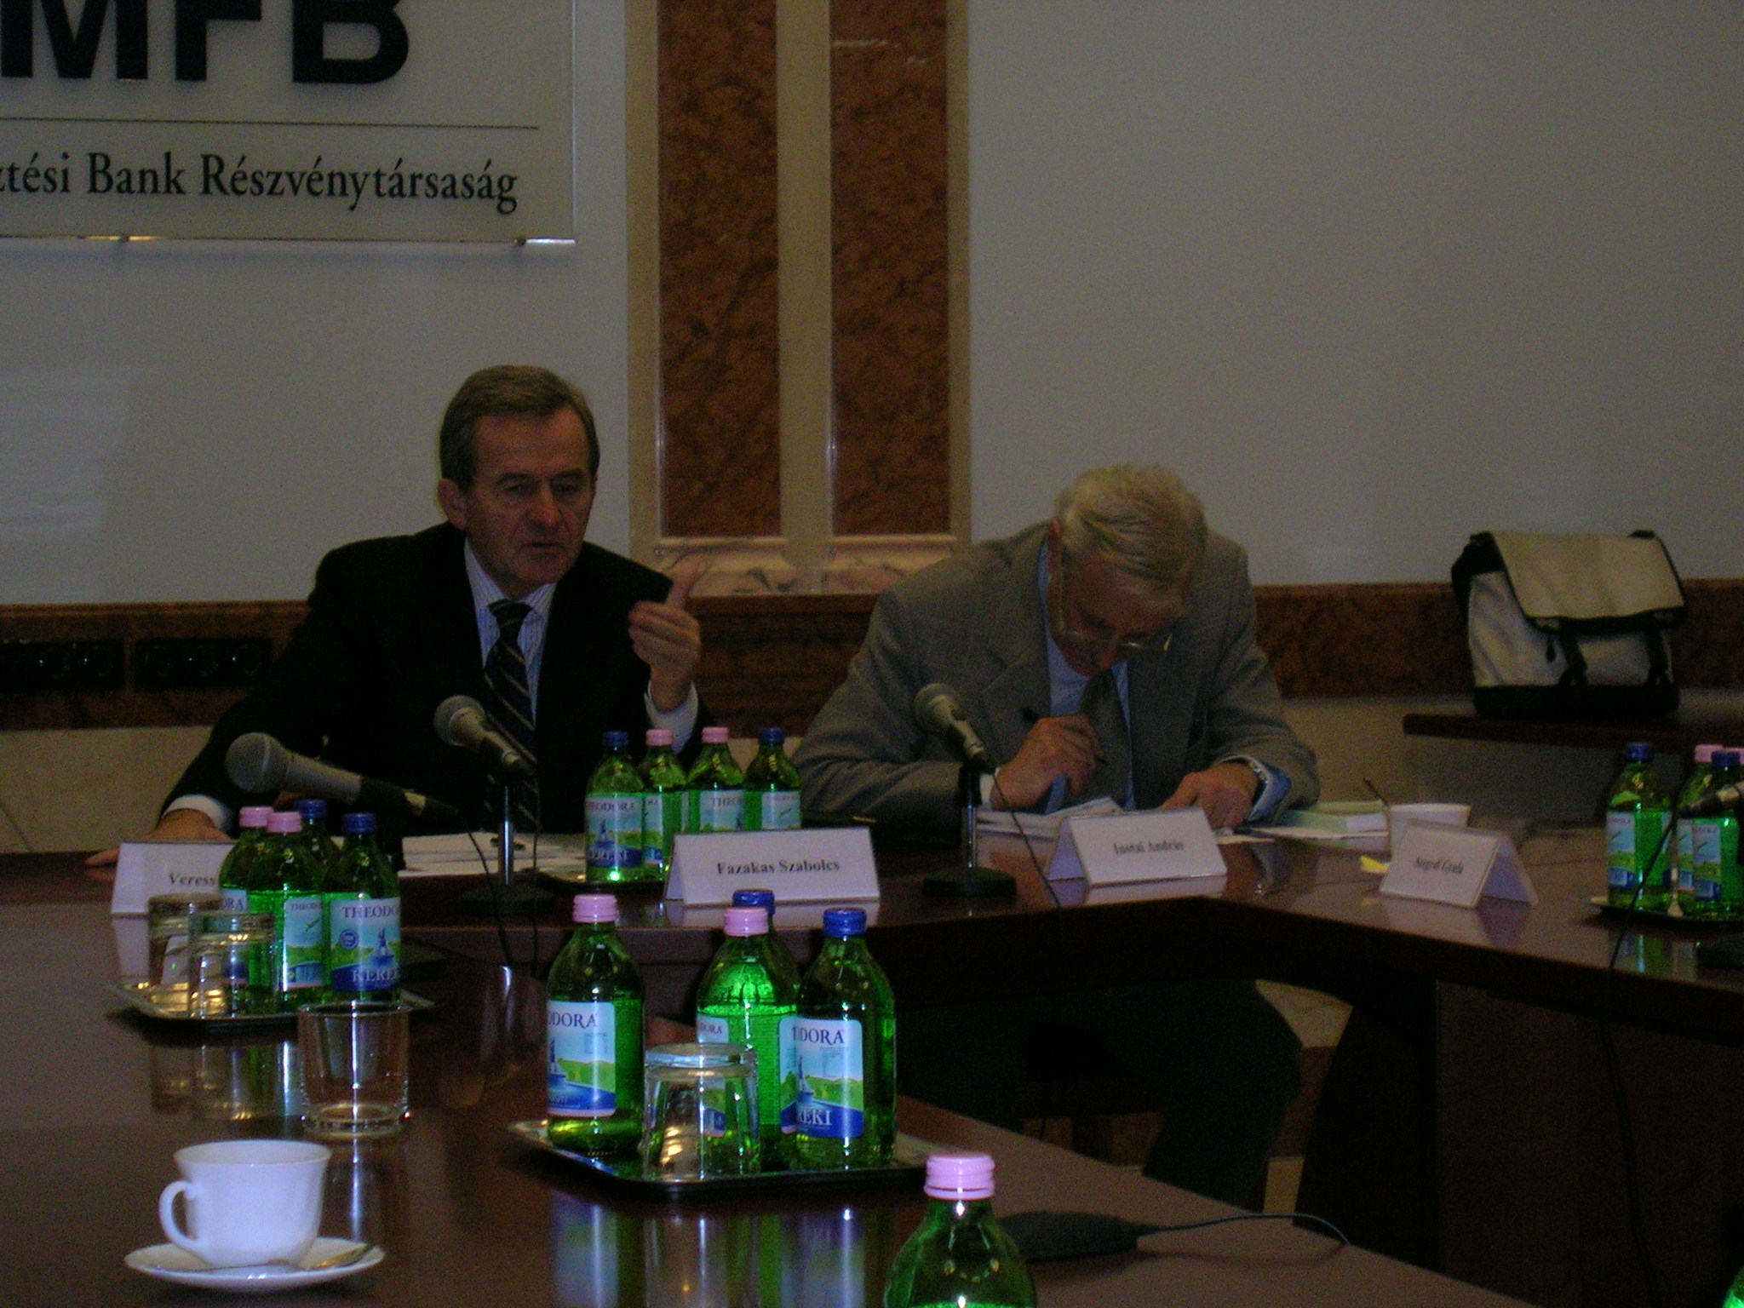 | A Magyar Fejlesztési Bank Rt. (MFB) és az MTA VKI rendezésében az MFB kupolatermében került sor arra a kerekasztal-beszélgetésre, amelyet Fazakas Szabolcs, az Európai Parlament (EP) szocialista frakciójának képviselője, az EP költségvetési ellenőrzési bizottságának elnöke kezdemé-nyezett, s amelynek témája az Európai Unió (EU) 2007–2013-as költségvetési keretterve volt. A beszélgetésnek különös aktualitást adott két esemény: egyrészt a 2006-os EU-költségvetés december 1-jei elfogadása, másrészt pedig Tony Blair brit kormányfő December 2-I budapesti tárgyalásai a visegrádi országok vezetőivel a brit költségvetési javaslatról.
Fazakas Szabolcs, Inotai András
A rendezvény első megszólalójaként Fazakas Szabolcs részletezte a 2006-os EU-költségvetés megszületésének körülményeit. Beszámolója érdekes betekintést nyújtott az EU intézményeinek mindennapjaiba, az intézmények közötti vitákba, a nemzeti és politikai érdekek küzdelmébe. A 2007–2013-as költségvetéssel kapcsolatban ismertette az EP álláspontját, illetve saját elképzeléseit a 2005. decemberi brit javaslatról, hangsúlyozva, hogy az EP továbbra is saját korábbi javaslatát (a Reimer Böge által készített EP-jelentésben foglalt számokat) tekinti megvalósítandónak.

Ezt követően Inotai András, az MTA VKI igazgatója fejtette ki azon álláspontját, miszerint a jelenlegi költségvetési viták nem méltók a XXI. századi Európához: mind a költségvetés mérete, mind az egyes kiadási tételek aránya, mind a befizetések és a részesedések egyenlegére koncentráló szemlélet felülvizsgálatra szorul. Általában és s brit javaslathoz közvetlenül is kapcsolódva is komoly problémaként említette a keleti bővítés következményeinek nem megfelelő költségvetési kezelését.

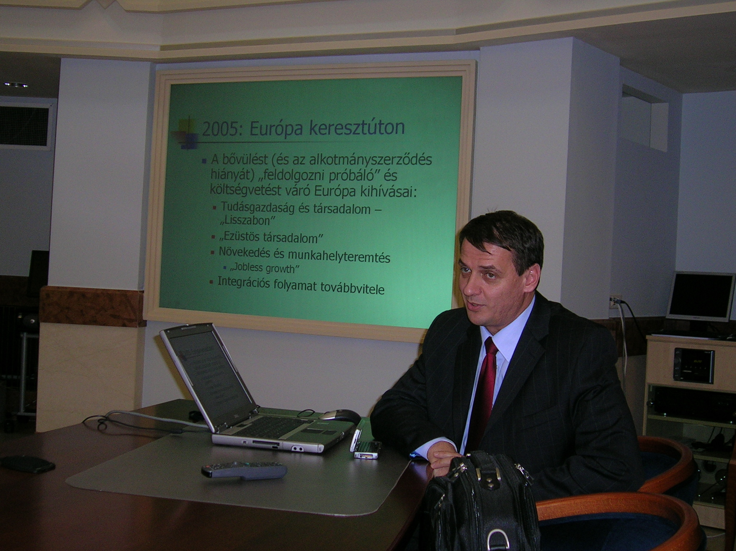 | Ezt követően Veress József, a Miniszterelnöki Hivatal európai ügyekért felelős politikai államtitkára vázolta fel a témakörhöz kapcsolódó gondolatait. Előadása túlment a szűken vett költségvetési kérdéseken, s több olyan területre is kitért (jobless growth, a lisszaboni folyamat problémái, az európai alkotmányozási folyamat körül kialakult válsághelyzet), amelyek miatt elmondható, hogy az EU fontos útelágazáshoz érkezett. Előadásához kapcsolódóan többen is felvetették az integráció fontos kérdéseiről való kommunikációval kapcsolatos problémákat (mind Magyarország, mind az EU egészének tekintetében).
Veress József
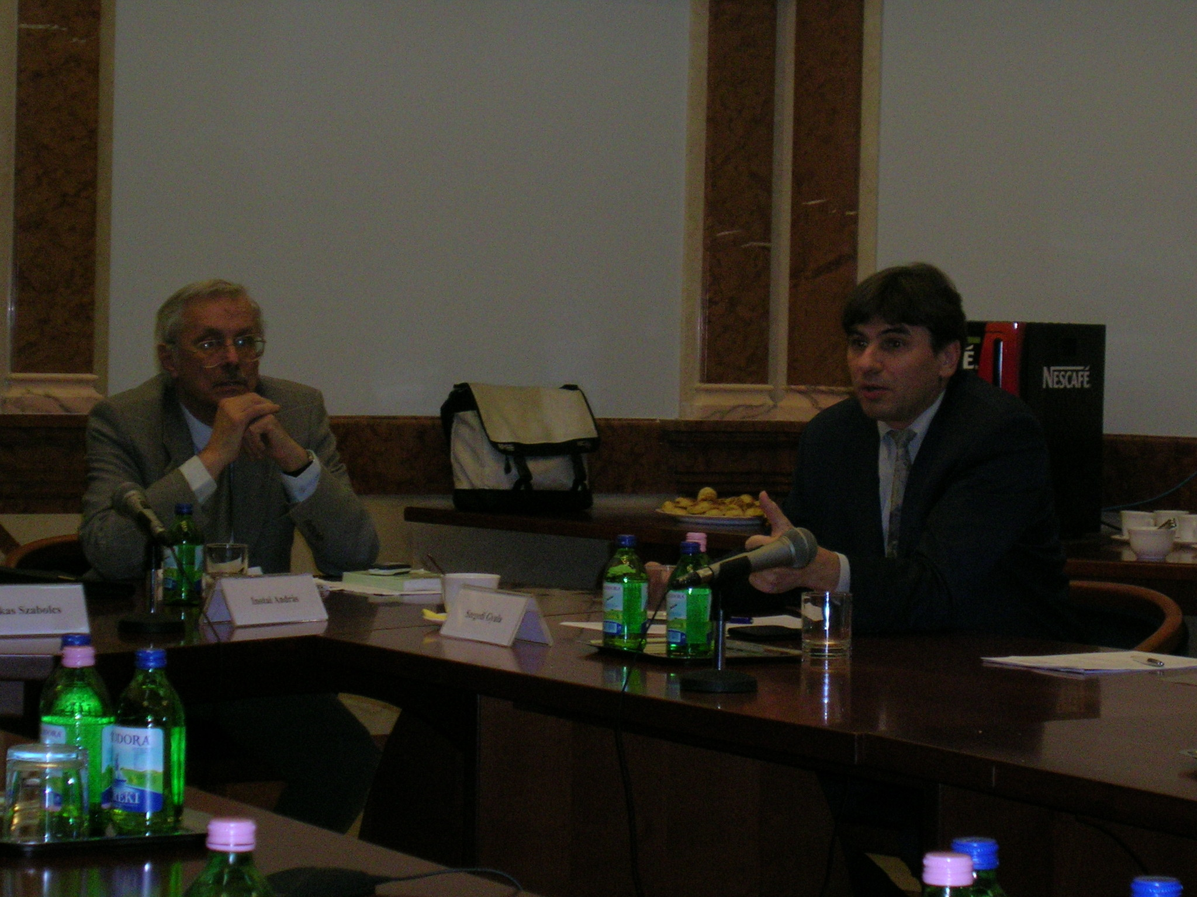 | Szegedi Gyula, a vendéglátó MFB EU-támogatásközvetítési részlegének igazgatója hozzászólásában a költségvetési vita kapcsán a források felhasználásával kapcsolatos nehézségekre hívta fel a figyelmet. A beszélgetés és vita záró szakaszában ennek kapcsán további szempontok is terítékre kerültek, mint például az euró magyarországi bevezetésének feltételei, a gazdaságpolitika hitelessége, illetve ennek kapcsán Magyarország hitelessége az EU-val szemben. A beszélgetés résztvevői egyetértettek abban, hogy a 2007–2013-as költségvetési kerettervvel kapcsolatban az új tagországoknak akkor van a legjobb esélyük kielégítő megoldás elérésére, ha egységesen felsorakoznak a 2005. decemberi brit javaslattal szemben.
Inotai András, Szegedi Gyula | Szemlér Tamás

